УНИВЕРСИТЕТ ИТМО

Факультет программной инженерии и компьютерной техники

Направление подготовки 09.03.01 Информатика и вычислительная техника

Дисциплина «Информационный системы и базы данных»

**Лабораторная работа №1**

*Вариант 3404*

Студент

*Баянов Р. Д.*

*P3134*

Преподаватель

*Перцев Т.*

Санкт-Петербург, 2023 г.

Оглавление

Задание 3

Вариант 3

Список сущностей 4

Инфологическая модель 5

Даталогическая модель 6

Код SQL 7

# **Задание**

Для выполнения лабораторной работы №1 необходимо:

1. На основе предложенной предметной области (текста) составить ее описание. Из полученного описания выделить сущности, их атрибуты и связи.
2. Составить инфологическую модель.
3. Составить даталогическую модель. При описании типов данных для атрибутов должны использоваться типы из СУБД PostgreSQL.
4. Реализовать даталогическую модель в PostgreSQL. При описании и реализации даталогической модели должны учитываться ограничения целостности, которые характерны для полученной предметной области.
5. Заполнить созданные таблицы тестовыми данными.

# **Вариант**

Внезапно вибрация пола приобрела совершенно иной характер. Странный экипаж замедлял движение -- это было несомненно! Время, видимо, бежало быстрее, чем казалось Олвину. Он глянул на табло и несколько удивился -- надпись гласила: <Лиз. 23 минуты>.

**Описание предметной области**

Вероятно, человек в подземном туннеле на экипаже с вибрирующим полом едет в город Лиз. И на табло видит время, оставшееся до прибытия.

# **Список сущностей**

Стержневые

* Человек – имя, фамилия, возраст
* Город - имя
* Экипаж – имя, количество мест

Характеристические

* Пол – тип, к какому экипажу относится

Ассоциативные

* Поездка – кто ехал, на чём ехал, сколько длилась поездка, к какому городу приехал, от какого горда приехал

# **Инфологическая модель**

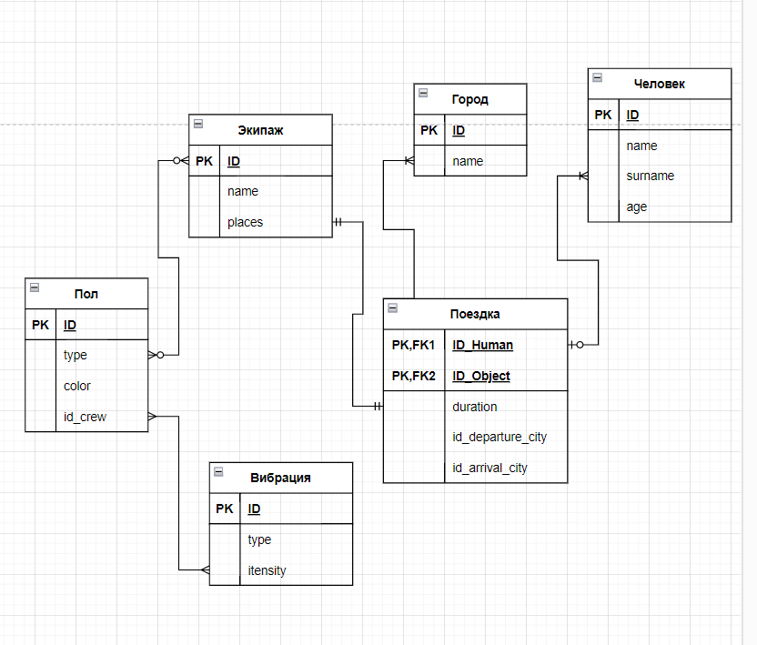

# **Даталогическая модель**

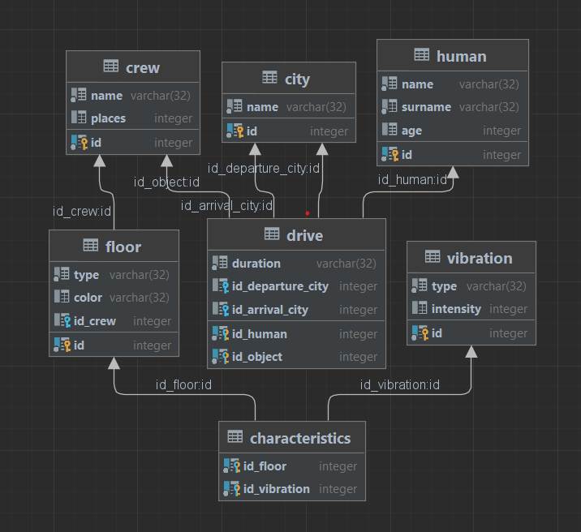

# **Код SQL**

DROP SCHEMA public CASCADE;  
CREATE SCHEMA public;  
CREATE TABLE human  
(  
 ID SERIAL PRIMARY KEY,  
 Name VARCHAR(32) NOT NULL,  
 Surname VARCHAR(32) NOT NULL,  
 Age INTEGER DEFAULT 0  
);  
CREATE TABLE crew  
(  
 ID SERIAL PRIMARY KEY,  
 Name VARCHAR(32) NOT NULL,  
 Places INTEGER DEFAULT 1  
);  
CREATE TABLE floor  
(  
 ID SERIAL PRIMARY KEY,  
 Type VARCHAR(32) NOT NULL,  
 Color VARCHAR(32),  
 ID_crew INTEGER REFERENCES crew  
);  
CREATE TABLE city  
(  
 ID SERIAL PRIMARY KEY,  
 Name VARCHAR(32) NOT NULL  
);  
CREATE TABLE drive  
(  
 ID_Human INTEGER REFERENCES human,  
 ID_Object INTEGER REFERENCES crew,  
 PRIMARY KEY (ID_Human, ID_Object),  
 Duration VARCHAR(32) NOT NULL, -- время в минутах  
 ID_departure_city INTEGER REFERENCES city,  
 ID_arrival_city INTEGER REFERENCES city  
);  
  
CREATE TABLE Vibration  
(  
 ID SERIAL PRIMARY KEY,  
 Type VARCHAR(32) NOT NULL,  
 Intensity INTEGER  
);  
CREATE TABLE Characteristics  
(  
 ID_Floor INTEGER REFERENCES floor,  
 ID_Vibration INTEGER REFERENCES vibration,  
 PRIMARY KEY (ID_Floor, ID_Vibration)  
);  
  
  
INSERT INTO human(name, surname, age)  
VALUES ('Mark', 'Bulochka', 19),  
 ('Julia', 'Oseledko', 20),  
 ('Gosha', 'Smirnov', 18),  
 ('Ravil', 'Keks', 17),  
 ('Ivan', 'Fedotov', 18),  
 ('Lesa', 'Oseledko', 1),  
 ('Albert', 'Vafauulin', 23);  
INSERT INTO crew(name, places)  
VALUES ('Pegas', 4),  
 ('Unicorn', 2),  
 ('Centaur', 2);  
INSERT INTO floor(type, color, ID_crew)  
VALUES ('laminat', 'red', 2),  
 ('linoleum', 'blue', 2),  
 ('parket', 'yellow', 1),  
 ('self-leveling', 'blue', 3);  
INSERT INTO city(Name)  
VALUES ('Saint-Petersburg'),  
 ('Krasnodar'),  
 ('Ufa'),  
 ('Ekaterinburg'),  
 ('Cheliabinsk');  
INSERT INTO drive(ID_Human, ID_Object, Duration, ID_departure_city, ID_arrival_city)  
VALUES (2, 3, 124, 1, 4),  
 (3, 1, 500, 1, 2),  
 (4, 2, 45, 3, 5),  
 (1, 1, 239, 2, 1);  
INSERT INTO Vibration(type, intensity)  
VALUES ('strong', 10),  
 ('middle', 5),  
 ('low', 2);  
INSERT INTO Characteristics(ID_Floor, ID_Vibration)  
VALUES (1, 2),  
 (2, 3),  
 (3, 1),  
 (4, 2);

**Дополнительное задание**

CREATE FUNCTION get_id(str varchar) RETURNS integer AS $$  
 SELECT ID FROM crew WHERE name=str;  
$$ LANGUAGE SQL;  
CREATE FUNCTION arrival_time(x float, y integer) RETURNS float AS $$  
 SELECT ((100.00 - x) / 100.00) * Duration FROM drive WHERE id_object=y;  
$$ LANGUAGE SQL;  
SELECT arrival_time(15.00, get_id('Unicorn')) AS result;

# **Вывод**

При выполнении лабораторной работы я познакомился с принципом проектирования «Top – Down». А именно составил инфологическую и даталогическую модель сущностей, по которым реализовал базу данных с помощью SQL.